Министерство науки и высшего образования Российской Федерации Федеральное государственное автономное образовательное учреждение высшего образования

**Пермский национальный исследовательский политехнический университет**

Факультет Электротехнический Кафедра ИТАС

**ОТЧЁТ**

**о лабораторной работе №4**

**Вариант №8**

|  |  |
| --- | --- |
|  | Выполнил:  Студент группы ИВТ-23-1Б  Горюнов П.О.  _________________________  Проверил:  Доцент кафедры ИТАС Яруллин Д.В.  _________________________  ______________________ |

**Пермь 2023**

Постановка задачи

1) Сформировать одномерный массив целых чисел, используя датчик случайных чисел.

2) Распечатать полученный массив.

3) Удалить все элементы с заданным значением.

4) Добавить перед каждым четным элементом массива элемент со значением 0.

5) Распечатать полученный массив.

Текст программы

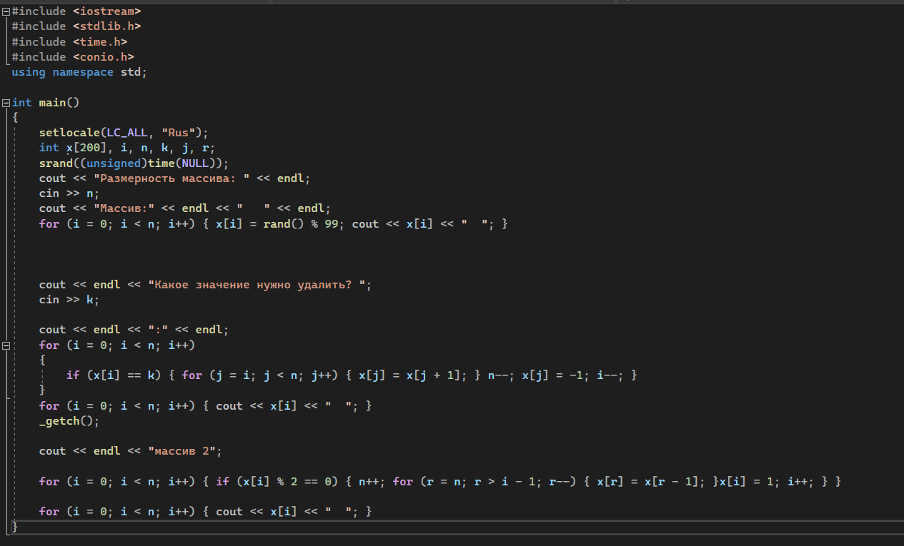

Результаты

